双周粮油市场价格监测报告
（4月1日至15日）

省内各主要粮油品种价格保持平稳，市场供应较为充裕。国内方面，粮食生产和市场流通稳定，主要粮油品种价格平稳运行。国际方面，芝加哥期货交易所（CBOT）小麦、玉米和大豆价格略有上涨，主要原因是美国中西部洪涝天气预计对小麦、玉米和大豆的春播作业有一定影响，增加看涨预期。
- 省内市场主要粮油品种价格变化情况
优质晚籼稻收购价3.32元（每公斤，下同），双周环比持平，同比上涨8.85%；籼大米批发均价5.02元，双周环比持平，同比下降6.69%，其中：东莞樟木头粮食批发市场籼大米均价4.95元，双周环比持平，同比下降0.6%；籼大米零售均价5.89元，双周环比上涨1.2%，同比下降5.46%；泰国香米零售均价11.4元，双周环比上涨0.88%，同比下降2.38%。
小麦批发价2.69元，双周环比下降0.37%，同比上涨0.37%；小麦粉批发价4.27元，双周环比下降0.23%，同比上涨3.64%；小麦粉零售价6.4元，双周环比下降1.23%，同比下降4.9%。
玉米批发价1.94元，双周环比下降0.51%，同比下降2.22%。
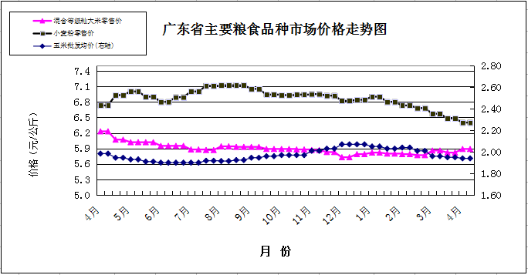
食用植物油批发均价16.71元（每升，下同），双周环比下降0.3%，同比下降6.12%。其中，花生油批发均价20.88元，双周环比下降0.1%，同比下降2.88%。食用植物油零售均价18.37元，双周环比下降0.76%，同比下降10.39%。其中，花生油零售均价22.27元，双周环比下降0.85%，同比下降9.1%。
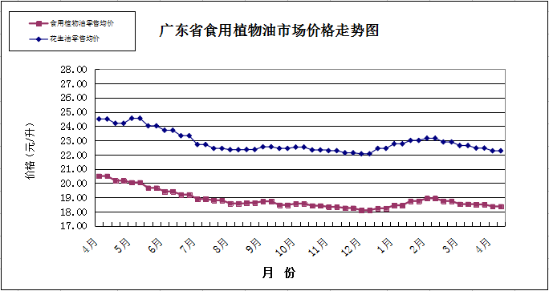

二、国内市场粮油价格变化情况
根据国家粮油信息中心数据，普通晚籼稻批发价双周环比持平，同比下降5.75%；籼大米批发价双周环比持平，同比下降9.37%；小麦批发价双周环比下降0.59%，同比下降2.96%；玉米批发价双周环比上涨0.36%，同比下降2.15%；大豆油批发价双周环比下降0.34%，同比下降8.02%；花生油批发价双周环比下降0.65%，同比下降6.64%。
三、国际粮食期货和东南亚大米现货价格情况
双周环比，芝加哥期货交易所（CBOT）小麦、玉米、大豆价格分别环比上涨1.68%、0.87%和1.7%。泰国、越南和巴基斯坦大米现货离岸价为417美元/吨、356美元/吨、358美元/吨（均为5%破碎率），双周环比分别上涨1.96%、0.28%和0.85%。深圳地区巴基斯坦大米批发价3.32元，双周环比持平，比同等级国产大米批发价低2.35%。

